Soligna GmbH
Ebikon, 12. Juli 2017
Medienmitteilung

Der HotSpot – 100°C kochend heisses Wasser direkt aus der Küchenarmatur

Ebikon, Juli 2017 – Die neu gegründete Soligna GmbH lanciert in der Schweiz mit dem HotSpot ein Kochendwasser-System für private Küchen. Der HotSpot stellt auf Knopfdruck 100°C kochend heisses Wasser sofort und ohne Wartezeit direkt aus der Küchenarmatur zur Verfügung.

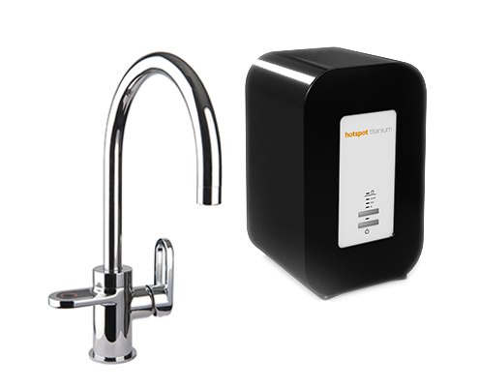
Der HotSpot ist eine Kombination aus Einbaugerät und Armatur für die private Küche.
Das Einbaugerät wird im Unterschrank platziert und stellt jederzeit und ohne Warten kochend heisses Wasser zur Verfügung.
Die Armatur ersetzt den herkömmlichen Wasserhahn. Neben der normalen Kalt-Warm-Funktion liefert sie auf Knopfdruck 100°C kochend heisses Wasser.

Die Soligna GmbH bietet Konzepte und Lösungen für den Neu- oder Umbau von Küchen sowie auch zum Nachrüsten in bestehenden Küchen. Somit passt der HotSpot für die meisten Einbausituationen.
Das System ist direkt bei der Soligna GmbH oder bei den Handelspartnern erhältlich. Es kann per sofort bestellt und ab der zweiten Hälfte Juli 2017 ausgeliefert werden. Interessierte Handelspartner können von einer attraktiven Zwei-für-Eins-Promotion für Ausstellungsgeräte profitieren.
Mehr Informationen:
- www.soligna.ch/hotspot
- www.facebook.com/SolignaHotSpot/
- www.pinterest.com/SolignaHotSpot/

Zeit sparen mit dem HotSpot
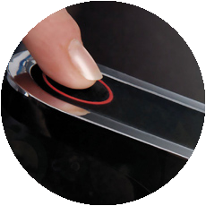
Kein Warten mehr auf kochendes Wasser für die Pasta. Den Tee sofort und direkt aufgiessen und dabei nur soviel kochendes Wasser verwenden, wie benötigt wird. Einen Schoppen zubereiten oder kurz mal den Nuggi mit kochend heissem Wasser desinfizieren. Das alles geht mit dem HotSpot garantiert am schnellsten.
Der HotSpot stellt auf Knopfdruck sofort kochend heisses Wasser in der richtigen Menge zur Verfügung.

Sicher und nachhaltig
Der HotSpot ist mit dem Intelliprotect® Sicherheitssystem ausgestattet, das die unabsichtliche Betätigung der Kochendwasser-Funktion verhindert. Es kann dabei in mehreren Stufen zwischen maximaler Sicherheit und maximalem Komfort gewählt werden.
Der HotSpot ist sehr engergieeffizent und praktisch Wartungsfrei. Im Bereitschaftsbetrieb ist der Energieverbrauch sehr klein. Im aktiven Betrieb ist der der HotSpot, verglichen mit anderen Möglichkeiten Wasser zu kochen, sehr effizient. Je nachdem, wie der HotSpot eingesetzt wird, kann damit sogar Energie und Wasser gespart werden.

Soligna als Lösungsanbieter

Soligna sieht sich als Lösungsanbieter und hält die passenden Einbaukonzepte bereit, sei es für den Neu- oder Umbau, aber auch zum Nachrüsten in bestehenden Küchen. Endkunden, Handels- und Installations-Partner können während dem ganzem Beratungs-, Verkaufs- und Installationsprozess auf die Unterstützung durch Soligna zählen.

Zwei-für-Eins Promotion für Ausstellungen

Interessierte Handelspartner werden mit der attraktiven Zwei-für-Eins-Ausstellungspromotion unterstützt. Bestellt ein Händler zwei HotSpot Systeme, erhält er eines davon geschenkt. Damit hat er die Investition in die Ausstellung bereits ab dem ersten verkauften System amortisiert.

Soligna GmbH
Für was steht die Soligna GmbH? Lösung (Englisch „Solution“) steht schon im Name. Die Firma bietet nicht einfach nur Produkte, sondern durchdachte Lösungen an. Zudem können Endkunden und Partnerfirmen auf die Unterstützung durch die Soligna GmbH während dem ganzen „Customer Journey“, von Evaluation/Beratung über den Verkauf/Installation bis hin zum After Sales, zählen.
Die Soligna GmbH wurde im Februar 2017 von Erich Buholzer mit dem Antrieb gegründet, clevere Komfort-Lösungen für Haushalte anzubieten. Der HotSpot ist nun das erste Angebot, das lanciert wird.
Erich Buholzer hat einen technischen und kommerziellen Hintergrund und weist eine breite Erfahrung im Umfeld der Haus-, Küchen- und Sanitär-Technik auf. Mit der Gründung seiner eigenen Firma Soligna GmbH hat er sich einen langjährigen Traum verwirklicht.

Kontakt und weitere Informationen
Erich Buholzer
Geschäftsführer
T +41 (0)41 440 3613 | M +41 (0)79 723 4488
erich.buholzer@soligna.ch

Abbildungen
 | 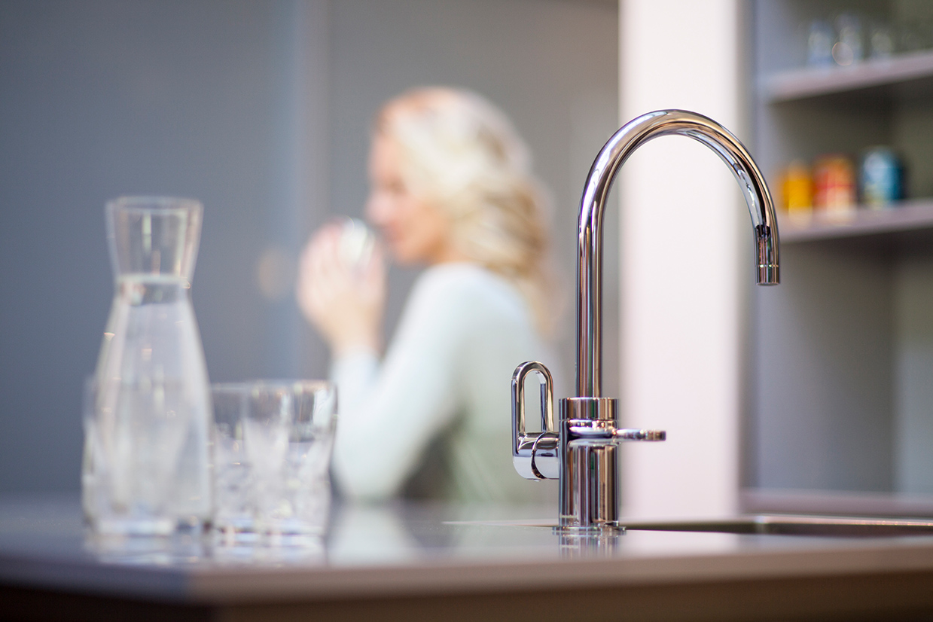
[01] | [02] | [03]
[01] Stimmungsbild mit der HotSpot Küchenarmatur
[02] HotSpot Küchenarmatur in einer Küche
[03] HotSpot Küchenarmatur und Einbaugerät
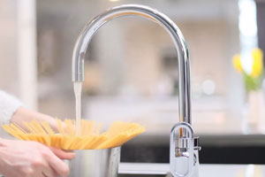 | 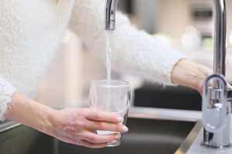 | 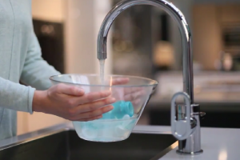
[04] | [05] | [06]
[04] Pasta kochen mit dem HotSpot
[05] Einen Tee zubereiten mit dem HotSpot
[06] Nuggi und Schoppenflasche desinfizieren mit dem HotSpot
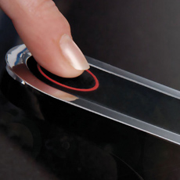
[07] | [08]
[07] Bedienungselement an der HotSpot Küchenarmatur
[08] Portraitbild Erich Buholzer

